Benedetto XV e l’inutile strage
20 ottobre 2022/ Nessun commento
di: Daniele Menozzi Settimana news del 20.10.22
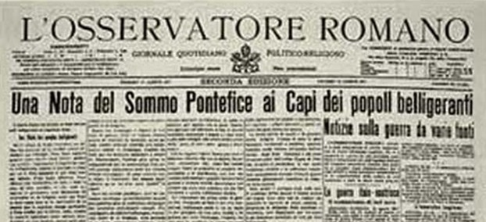
La definizione della guerra, allora in corso da quattro anni, come “inutile strage” si trova in una lettera che il 1° agosto 1917 Benedetto XV indirizzava ai capi delle nazioni belligeranti.
Non è semplice cogliere il significato reale dell’espressione utilizzata dal pontefice. Pesano le interpretazioni che ne sono state date nel corso del secolo che ci separa dalla sua utilizzazione.
Dopo essere stata vituperata come disfattista all’indomani della sua pubblicazione, ridicolizzata durante il fascismo e all’inizio dell’età repubblicana confinata nell’oblio, negli ultimi decenni è ampiamente riemersa. Applicata non solo al primo conflitto mondiale, ma ad ogni scontro bellico, passato presente e futuro, sconta oggi un evidente processo di banalizzazione.
Vorrei quindi cercare di chiarirne il senso effettivo. Mi propongo di raggiungere questo scopo attraverso approssimazioni successive alla comprensione storica del documento in cui compare.

Il contesto
Parto da alcuni aspetti del contesto internazionale in cui il papa maturò la decisione di redigerlo. Nell’estate del 1917 alla Santa Sede, che nel 1914 aveva proclamato la propria neutralità e imparzialità, sembravano maturate condizioni propizie per una iniziativa diretta a favorire l’avvio di un negoziato.
Sul versante degli Imperi Centrali, l’imperatore austriaco Carlo I aveva stemperato le rigidità del predecessore, Francesco Giuseppe, verso ogni concessione all’Italia.
In Germania, l’assunzione del cancellierato da parte del moderato Michaelis – della cui debolezza politica nei confronti degli ambienti militari prussiani Roma non era al corrente – sembrava offrire l’opportunità di dare seguito alla mozione di pace votata dal Reichstag il 19 luglio.
Sul fronte opposto, l’annuncio di una conferenza, prevista a Londra intorno al 10 agosto, di tutti i governanti dei paesi aderenti all’Intesa forniva l’occasione per accordi rapidi e diretti.
Alla favorevole congiuntura della politica internazionale si aggiungevano altri elementi che sembravano mostrare l’opportunità di un intervento romano. In entrambi gli schieramenti i comandi militari registravano la stanchezza dei soldati per un confronto bellico che, ristagnante da anni negli scontri di trincea, pareva non avere altri sbocchi che un’interminabile scia di distruzioni, rovine e morte.
Crescenti erano poi le inquietudini delle autorità civili per la tenuta dell’ordine interno. L’insofferenza delle popolazioni, che ormai ovunque dovevano fare i conti con una drammatica scarsezza di generi alimentari, poteva sfociare nell’inverno del quarto anno di guerra in una crisi sociale.
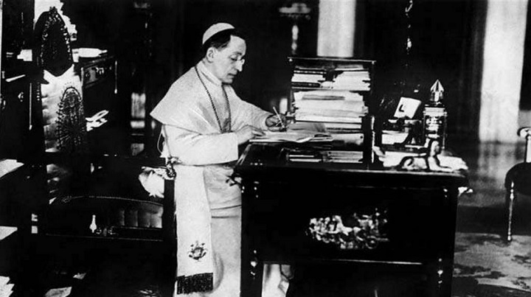
Non era privo di fondamenti il timore di diversi governi che, in questa situazione, la propaganda eversiva dei circoli socialisti rivoluzionari avrebbe incontrato successo. Lo testimoniava la prima rivoluzione russa verificatasi tra il 12 e il 15 marzo di quell’anno.
Anche un elemento di geo-politica religiosa contribuisce a spiegare la decisione del papa.
L’arcivescovo luterano di Uppsala, Söderblom, dopo aver lanciato la proposta di una conferenza di pace dei rappresentanti delle Chiese protestanti, che avrà poi luogo alla fine dell’anno, aveva sottoscritto nella pentecoste del 1917, assieme a due confratelli, il vescovo di Oslo e il vescovo di Copenhagen, un appello ai cristiani di tutti i paesi. Vi affermavano che, in quanto interpreti del messaggio evangelico di pace, si offrivano come intermediari per la ripresa delle relazioni tra popoli sconvolti dalla guerra.
Ovviamente Roma, che proclamava il proprio ruolo primaziale sull’intera cristianità, non poteva assistere passivamente allo sviluppo di iniziative di pacificazione promosse da Chiese cristiane separate.
Tuttavia un impulso decisivo venne, con ogni probabilità, dal ruolo assunto dagli Stati Uniti. Nel discorso tenuto al Senato il 22 gennaio 1917, il presidente americano Woodrow Wilson, prospettando una «peace without victory» (= pace senza vittoria), aveva specificato le regole politiche, ma anche morali, cui avrebbero dovuto attenersi le relazioni internazionali.
All’inizio di aprile, l’ingresso in guerra degli Stati Uniti – che la diplomazia vaticana aveva invano cercato di impedire – inevitabilmente faceva della visione del suo presidente uno dei progetti con cui doveva misurarsi chiunque si preoccupasse dell’ordinamento del consorzio umano.

Una cultura cattolica intransigente
L’eredità della cultura cattolica intransigente, che Della Chiesa aveva assorbito nel suo percorso formativo e nella sua carriera ecclesiastica, lo rendeva assai sensibile a questo tema. L’intransigentismo – sia pure con declinazioni e accentuazioni diverse a seconda degli interpreti e dei periodi – indicava infatti nel ritorno all’assetto organizzativo di una società diretta come nell’età medievale dall’autorità ecclesiastica, la via con cui il mondo moderno avrebbe potuto risolvere tutti i suoi mali, a partire dalla tragedia della guerra.
La proposta del ritorno al regime di cristianità trovava infatti uno degli elementi centrali nella mitica convinzione che, nella ierocratica società medievale, il papa aveva fruito del potere di sciogliere in via autoritativa i conflitti tra i popoli, garantendo così fra di essi una pacifica convivenza.
L’esplicita adesione di Della Chiesa a questa concezione si manifestò chiaramente nella sua prima enciclica, Ad beatissimi, pubblicata poche settimane dopo l’inizio della Grande Guerra. Qui il pontefice presentava il conflitto come un flagello divino inviato agli uomini in conseguenza dell’apostasia della società moderna dalla guida ecclesiastica. Il progressivo processo degenerativo del mondo moderno trovava il suo più recente esito nell’impiego generalizzato di nuove armi di distruzione di massa che colpivano ormai indiscriminatamente militari e civili.
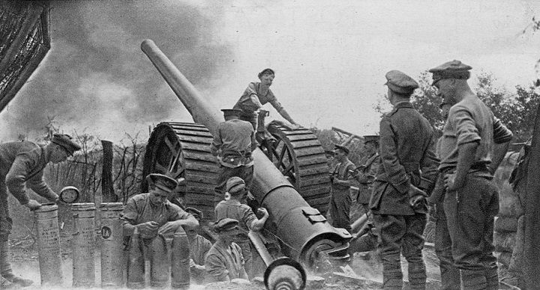
Il papa ricordava che, in quanto castigo per l’allontanamento del consorzio umano dalle norme dettate dalla Chiesa, la guerra poteva essere superata nella misura in cui si abbandonavano i peccati che l’avevano prodotta. Tra questi assumeva un ruolo centrale proprio il peccato della modernità politica, cioè la rivendicazione dello Stato laico di autodeterminare le norme della convivenza civile.
In tal modo il conflitto, pur continuando a mantenere la connotazione negativa di una punizione, appariva anche come una possibile via di restaurazione di quella pacifica civiltà cristiana che trovava il suo modello ideale in un ritorno al medievale regime di cristianità a direzione pontificia.
La decisione di emanare la nota dell’agosto del 1917 s’iscrive all’interno di questa linea di fondo. Lo rilevarono subito le cancellerie cui il documento era diretto. Se il negativo atteggiamento italiano era dettato dai timori per una internazionalizzazione dell’ancora irrisolta questione romana, la maggior parte dei governi belligeranti vide nell’intervento vaticano per definire il terreno su cui era possibile avviare un negoziato, la via con cui il papato intendeva in primo luogo rafforzare la sua autorità nella politica internazionale. Del resto, l’interpretazione data al documento dalla Santa Sede stessa lasciava pochi dubbi in proposito.
Il 7 ottobre 1917 il Segretario di Stato, cardinal Gasparri, inviava all’arcivescovo di Sens – uno dei pochi ordinari diocesani che avevano apertamente difeso la nota papale – una lettera con la facoltà di renderla pubblica (era ovviamente un invito a farlo).
Nel testo, asserendo di volere chiarire gli scopi reali del pontefice, Gasparri asseriva che Benedetto XV intendeva con quell’atto assumere il ruolo del mediatore: il papa si proponeva di portare i contendenti a deporre le armi e ad avviare un dialogo in vista di una riconciliazione.
Si tratta di un’interpretazione delle parole del papa che potremmo definire autentica. In effetti, era il principale collaboratore del pontefice che precisava il significato della sua nota. Tale interpretazione, collocando l’intervento papale sul piano politico-diplomatico, ne evidenziava un’ovvia implicazione. Accettando la sua proposta, i belligeranti avrebbero riconosciuto all’artefice della mediazione un’autorevolezza che inevitabilmente si traduceva in una primazia politica.
Una prima approssimazione alla nota mostra dunque che la sua emanazione era legata agli schemi ereditati dalla cultura cattolica intransigente. Il papa, fissando le condizioni preliminari per l’avvio di una trattativa tra le parti, intendeva assumere nuovamente un ruolo in qualche modo direttivo nella politica internazionale.

Le condizioni per una pace duratura
Eppure sarebbe riduttivo restringere a questo aspetto il significato storico del documento. La sezione della nota dedicata a risolvere le questioni politico-diplomatiche che si trovavano in quel momento sul tavolo delle cancellerie, oggi ci appare assai meno rilevante di un’altra sua sezione. Si tratta della parte in cui il papa sviluppa i principi di tipo etico-politico, che avrebbero dovuto condurre alla costruzione di una pace duratura.
Su questo piano Benedetto XV non si limitava a riproporre una prospettiva da tempo avanzata dalle correnti che avevano elaborato una cultura della pace, cioè l’esigenza di sostituire la forza morale del diritto alla violenza delle armi. Forniva anche indicazioni assai precise per raggiungere questo obiettivo.
Faceva, in primo luogo, riferimento alla necessità del disarmo, specificandone la concreta modalità di esecuzione: soppressione simultanea e reciproca del servizio militare obbligatorio in tutti i paesi; introduzione del volontariato per la formazione di un contingente necessario al mantenimento dell’ordine pubblico interno e allo svolgimento delle funzioni di polizia internazionale; istituzione dell’arbitrato obbligatorio per la soluzione delle controversie tra gli Stati, stabilendo precise sanzioni per il paese che ad esso si sottraesse.
Inoltre, la nota fissava la definizione dei futuri assetti europei sulla base del criterio delle aspirazioni dei popoli. In tal modo il papa, senza rinunziare al metodo dell’autodeterminazione dei popoli, non suffragava il ricorso al principio nazionalità come norma inderogabile per un pacifico ordine mondiale.
In luogo della necessaria creazione di Stati nazionali – i cui confini in tanti casi appariva assai problematico stabilire – si prevedeva anche la possibile formazione di comunità politiche multietniche, multiculturali, multinazionali.
L’enunciazione di questi principi etico-politici ci appare particolarmente interessante, perché possiamo oggi misurare quanto sia costata all’Europa e all’umanità la loro mancata adozione nei decenni successivi alla conclusione della Grande Guerra.
Tuttavia, non è nemmeno questa ulteriore approssimazione al significato storico della nota a restituircene la dimensione più rilevante e originale. In fondo, al di là di una maggiore o minore prossimità al discorso wilsoniano in ordine all’organizzazione della futura pace, su cui la storiografia si è ampiamente soffermata, si può osservare che questa sezione del documento apparteneva pur sempre all’esercizio di quella suprema autorità morale sul consorzio umano che la Santa Sede riteneva inerente alla sua funzione.
In realtà, il messaggio papale conteneva un altro elemento che, se ci poniamo dal punto di vista delle sue ricadute storiche, lo rende straordinariamente importante. Mi riferisco appunto alla qualificazione della guerra come “inutile strage”.
L’utilizzazione di questo sintagma ha infatti costituito un passaggio decisivo nel tormentato percorso compiuto dalla Chiesa cattolica nell’ultimo secolo verso la delegittimazione religiosa della violenza bellica. Per cogliere questo punto, è opportuno collocare la nota nello svolgimento storico delle posizioni di Benedetto XV in ordine alla guerra.
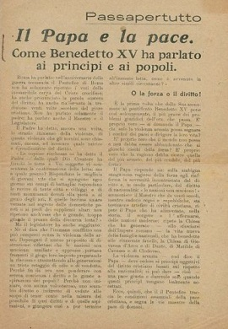

Il retaggio della “guerra giusta”
Inizialmente il papa aveva fatto ricorso alla dottrina della guerra giusta per orientare il comportamento dei fedeli. Tale dottrina si basa sulla presunzione che solo i governanti abbiano tutte le informazioni necessarie per poter stabilire se, in seguito ad una violazione della giustizia nelle relazioni internazionali, sia necessario o meno intraprendere la via delle armi per ristabilire il violato diritto internazionale.
Ne deriva un corollario fondamentale. Una volta che i detentori del potere hanno deciso di iniziare una guerra, un solo comportamento è moralmente lecito ai credenti: la diligente sottomissione agli ordini dell’autorità. Infatti, attraverso l’esercizio della virtù dell’obbedienza, essi possono acquisire meriti in vista del bene primario che, anche in quelle circostanze, sono tenuti a perseguire: la salvezza ultraterrena.
Benedetto XV aveva molti motivi per riproporre questo orientamento all’inizio del conflitto. Giocava in primo luogo la fedeltà a una millenaria tradizione dottrinale che, da sant’Agostino e san Tommaso fino alla seconda Scolastica, aveva via via elaborato una teologia tesa alla moralizzazione di conflitti giudicati inevitabili per una natura umana corrotta dal peccato originale. Inoltre, assumendo questa posizione, il papa poteva combattere quella sacralizzazione della violenza bellica che rappresentava il dato più appariscente nell’opinione pubblica dell’epoca.
In effetti, i governi degli Stati dei due fronti in conflitto – dal luterano imperatore del Reich tedesco all’anglicano primo ministro inglese, dall’ortodosso imperatore russo all’anticlericale e laicista presidente francese – avevano fatto ricorso alla categoria della crociata per mobilitare militari e civili dei rispettivi paesi.
In una guerra totale – come si configurava ormai il primo conflitto mondiale – non si trattava più di sconfiggere un esercito, ma di annientare un nemico che metteva in campo tutte le sue risorse, materiali e culturali, per giungere alla vittoria.
A questo scopo era funzionale rivestire la guerra di un linguaggio religioso. Consentiva infatti di presentare la parte avversa come il male assoluto, che era necessario distruggere completamente. Le correnti nazionaliste avevano ulteriormente sviluppato questo indirizzo: appropriandosi delle categorie cristiane per costruire la religione politica della patria, esaltavano la morte subìta in combattimento come un martirio che rendeva immortale la memoria dei caduti.
Ma il ricorso alla teologia della guerra giusta non permetteva solo a Roma di prendere le distanze da quanti, al di fuori della Chiesa, qualificavano il conflitto come una “guerra santa”. Anche all’interno del mondo cattolico si cominciava a sacralizzare la guerra. Ecclesiastici e fedeli dei due fronti asserivano che, come nelle crociate medievali per la liberazione del sepolcro di Cristo, anche la morte in battaglia per la vittoria della patria costituiva un martirio in grado di permettere l’accesso automatico alla vita eterna.
Riconducendo l’impegno bellico del credente ad un mero dovere di obbedienza, il pontefice evitava così pericolosi scivolamenti dei cattolici verso il transfert di sacralità dalla Terra santa alla nazione. Con il ricorso alla teologia della guerra giusta Benedetto XV sconfessava insomma quella contaminazione tra la secolare religione politica della nazione e il cattolicesimo che circolava in alcuni ambienti ecclesiali dell’epoca.
Infine, al riparo di questa dottrina, il papa poteva affidare alla preghiera per la pace non solo la speranza di un intervento divino per fare cessare il conflitto, ma anche il mantenimento di uno spazio interiore alla coscienza di credenti in cui, nonostante il loro coinvolgimento nel conflitto, si manteneva viva la persuasione di un nesso tra pace e Vangelo.

Un superamento della “guerra giusta”?
Non mi soffermo su questo aspetto che è stato ampiamente trattato negli studi di Maria Paiano. Mi preme invece notare che la nota del 1917 segna uno scarto rispetto alla linea, inizialmente adottata dal pontefice, di applicare al conflitto la teologia della guerra giusta. Affermare, come si leggeva nella nota, che «la guerra ogni giorno più apparisce inutile strage» significava infatti intaccarne uno dei pilastri portanti.
Come ho accennato, tale dottrina si basava sul presupposto che spettava alle legittime autorità civili dichiarare guerra. Il loro atto era moralmente lecito nella misura in cui i governanti si proponevano di rimediare ad un’ingiustizia nelle relazioni internazionali.
Ora, la proclamazione dell’inutilità del conflitto in corso faceva cadere proprio questo presupposto. Infatti, se la guerra era inutile, i mali determinati dal ricorso alla violenza delle armi non apparivano più giustificati dalla prospettiva di ristabilire un giusto ordine della vita collettiva. Cadendo il principio che il male della guerra era reso lecito dal bene che con essa si poteva conseguire, gli ordini delle autorità civili e militari, non erano più eticamente legittimi. In via di principio ne discendeva una conseguenza inevitabile: i cattolici, in coscienza, non erano tenuti ad obbedire a tali ordini.
Si coglie qui tutto il rilievo del sintagma usato da Benedetto XV. Che il papa fosse consapevole della novità del suo intervento, lo mostra un aspetto del processo redazionale della nota. Pare che il pontefice abbia personalmente voluto l’inserimento nel testo della locuzione “inutile strage”. Essa non figura infatti nella prima stesura del documento che la Segreteria di Stato gli aveva sottoposto.
Non mi soffermo sulle fonti da cui Della Chiesa può avere attinto il sintagma, ma occorre sottolineare la fermezza con cui il papa ha respinto i suggerimenti dei collaboratori che gli consigliavano di eliminarlo dalla nota. Il mutamento alla fine ottenuto dalla Segreteria di Stato – sostituire l’espressione iniziale «si dimostra ormai inutile strage» con la frase «apparisce sempre più inutile strage» – ne attenua l’incisività, ma toglie ben poco alla sua efficacia.
Ci si può, allora, domandare quali fossero le intenzioni del pontefice nel volerne far uso con tanta determinazione.
Non abbiamo un documento personale di Della Chiesa che lo chiarisca con assoluta certezza. Tuttavia possiamo giungere ad una ipotesi fondata. Alcuni minoritari ambienti cattolici lessero la nota come una legittimazione dell’obiezione di coscienza agli ordini dell’autorità militare.
La diffusione di questa interpretazione fu però stroncata dell’intervento non solo del potere politico, ma anche dell’autorità ecclesiastica. In un articolo dell’Osservatore romano – significativamente riprodotto da La civiltà cattolica – si asseriva che la Santa Sede aveva «trovato particolarmente deplorevole» questa lettura della nota. A pubblica dimostrazione di tale orientamento Benedetto XV ordinò la soppressione del giornale cattolico che l’aveva con più forza sostenuta. Inequivocabile è dunque la presa di distanza del papa da una simile interpretazione.
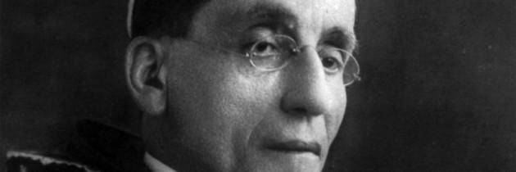
La maggioranza del mondo cattolico proclamò invece che Della Chiesa si era rivolto non ai popoli, ma a chi li governava. Esortandoli semplicemente a intraprendere la via del negoziato, nulla aveva cambiato in ordine ai doveri di obbedienza dei governati. Si può certo dire che quest’ultima interpretazione del documento pontificio corrispondeva pienamente agli orientamenti della Segreteria di Stato. In effetti, come si è visto, Gasparri volle rendere pubblica la valutazione della natura puramente politico-diplomatica dell’intervento papale.
Tuttavia un’attenta lettura del testo induce a credere che essa non collimasse pienamente con le intenzioni di Benedetto XV. Infatti, il brano in cui è inserita la locuzione non si limita a raccomandare l’avvio di trattative, ma collega inequivocabilmente la responsabilità dei governanti a perseguire il bene comune delle popolazioni loro affidate con l’asserzione che la guerra ormai appare come una inutile strage. In tal modo il papa metteva in gioco una questione precisa: la moralità dell’azione di governanti.
Egli suggeriva che le autorità civili non adempivano al loro dovere primario di provvedere al bene dei governati se continuavano una guerra che in quel momento non rispondeva allo scopo di ristabilire la giustizia nelle relazioni tra gli uomini.

Perché l’aggettivo “inutile”?
Il ricorso all’aggettivo “inutile” nella qualificazione della guerra – personalmente voluto dal papa – aveva quindi profonde implicazioni: avanzando la tesi dell’impossibilità di perseguire la giustizia nelle relazioni internazionali attraverso il ricorso alle armi, avvertiva che non aveva più ragione di sussistere quel principio di presunzione a favore della scelta bellica dei governi su cui si reggeva la giustificazione etico-religiosa della partecipazione dei credenti alla guerra.
Il testo lasciava insomma intravedere che, attraverso una rigorosa applicazione della dottrina della guerra giusta, si poteva giungere a togliere la giustificazione morale – fino a quel momento assicurata dall’autorità ecclesiastica – all’esercizio della violenza bellica da parte dei cattolici coinvolti nel conflitto.
Non si può ritenere che questa implicazione della nota comportasse una sconfessione o una presa di distanza da parte del papa rispetto alle posizioni manifestate dalla Segreteria di Stato. In effetti la frase sull’inutile strage faceva parte di un messaggio esplicitamente indirizzato soltanto ai capi delle nazioni belligeranti, in larga parte dedicato a questioni politico-territoriali e trasmesso secondo le consolidate e formali regole della diplomazia internazionale. Non a caso «La civiltà cattolica» insistette a lungo nel sottolineare questi aspetti per una corretta comprensione delle intenzioni del pontefice. L’insieme di queste considerazioni porta dunque a una conclusione ovviamente ipotetica, ma da quanto fin qui detto non priva di fondate ragioni.
Benedetto XV mirava ad inserire nella nota una sfumatura, in cui l’aspetto politico-diplomatico dell’atteggiamento della Chiesa sulla guerra – relativo alla riaffermazione del ruolo centrale della Santa Sede nella politica internazionale – non venisse scisso da una considerazione etica relativa alla liceità della partecipazione dei fedeli al conflitto.
Per questa via il pontefice intendeva rammentare alle autorità civili che, nel caso in cui non avessero ascoltato le sue sollecitazioni a deporre le armi e avviare negoziati, egli aveva pur sempre a sua disposizione uno strumento ulteriore per adempiere a quella missione pacificatrice che riteneva co-essenziale al suo ruolo di capo della cristianità.
Restava infatti nelle sue mani la possibilità di rivolgersi direttamente a tutti i cattolici – e non più soltanto ai capi di Stato come aveva fatto con quel documento – per affermare che il conflitto in corso non rispondeva più ai criteri della guerra giusta. La nota alludeva così ad un possibile scioglimento del vincolo di sottomissione alle autorità.
Prospettare la possibilità di affidare alla coscienza dei credenti la decisione se deporre o meno le armi, appare insomma come l’estremo strumento di pressione sulle cancellerie che Benedetto XV ventilava nell’intento di far cessare il conflitto.
Nonostante la risposta negativa dei governi alla nota, il papa non percorse questa strada. Ne è probabile ragione il mutare della situazione bellica. Profilandosi nell’autunno-inverno 1917 la vittoria delle potenze dell’Intesa, non c’era più ragione di perseguire una linea che era nata in una situazione in cui il conflitto sembrava insensatamente continuare, senza altra prospettiva che accumulare morti e disastri. Il richiamo all’“inutile strage” non ebbe dunque conseguenze immediate. Ma quell’intervento del papa non sarebbe stato privo di ricadute, anzi avrebbe profondamente inciso nella storia dell’atteggiamento della Chiesa sulla violenza bellica.
Davanti al riemergere della moderna guerra totale, ed in particolare davanti alla minaccia della catastrofe nucleare, sarebbe infatti diventato di immediata applicabilità il principio chiaramente enunciato da Benedetto XV.
La teologia della guerra giusta si basa sul criterio di proporzionalità: il bene da perseguire deve essere maggiore dei mali che un conflitto genera. In base a tale dottrina, il ricorso alle armi atomiche, provocando la fine della civiltà, non può avere alcuna giustificazione etica.
In questa situazione la Chiesa ha proceduto ad una progressiva limitazione dei casi di moralizzazione della violenza bellica. Non a caso la celebre frase della Pacem in terris, che segna una svolta nell’atteggiamento cattolico verso a guerra, si apre ricordando che la nostra età «vi atomica gloriatur».
Non è qui la sede per ricostruire questa lunga e tormentata vicenda. Basta solo ricordare che la sollecitazione di papa Francesco, ancora recentemente ribadita, a rivedere radicalmente la dottrina della guerra giusta ha una delle sue radici storiche in quella qualificazione della guerra come “inutile strage” che nell’agosto 1917 Benedetto XV volle inserire nella sua nota ai capi delle nazioni belligeranti.

